202312542KL3

例3　(多选)(2022·西安市高一期末)如图，射击训练场内，飞靶从水平地面*A*点以仰角*θ*斜向上飞出，落在相距100 m的*B*点，最高点距地面20 m，忽略空气阻力，重力加速度*g*取10 m/s2，下列说法正确的是(　　)

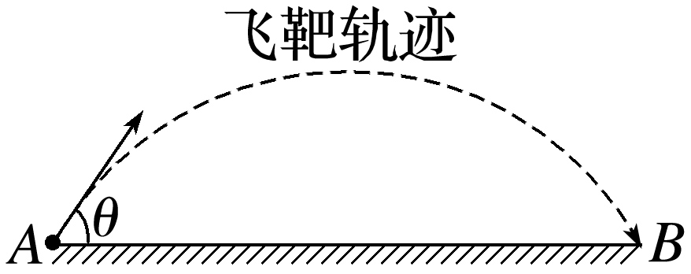

A．飞靶从*A*到*B*的飞行时间为2 s

B．飞靶在最高点的速度大小为25 m/s

C．抬高仰角*θ*，飞靶的飞行时间增大

D．抬高仰角*θ*，飞靶的飞行距离不断增大